4 Mai 2017

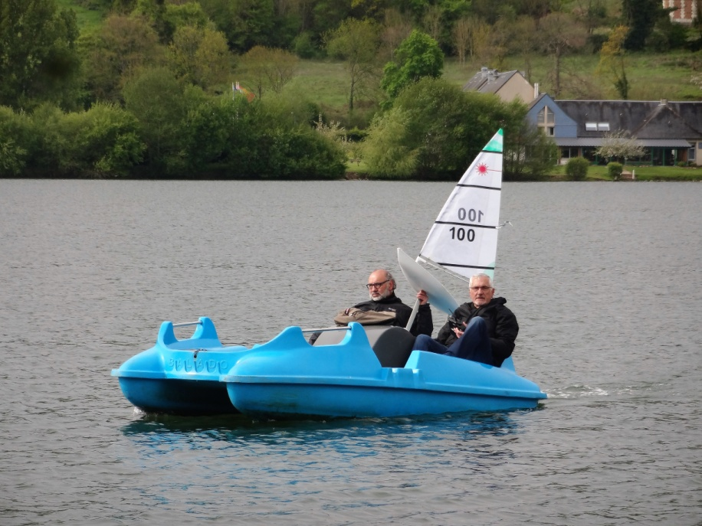
Jean Paul à droite fait exprès de tomber en panne tout simplement pour faire un tour de pédalo
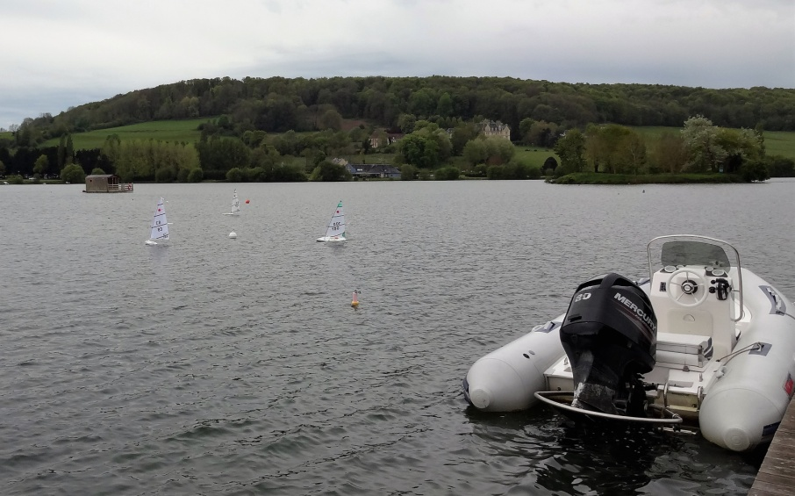

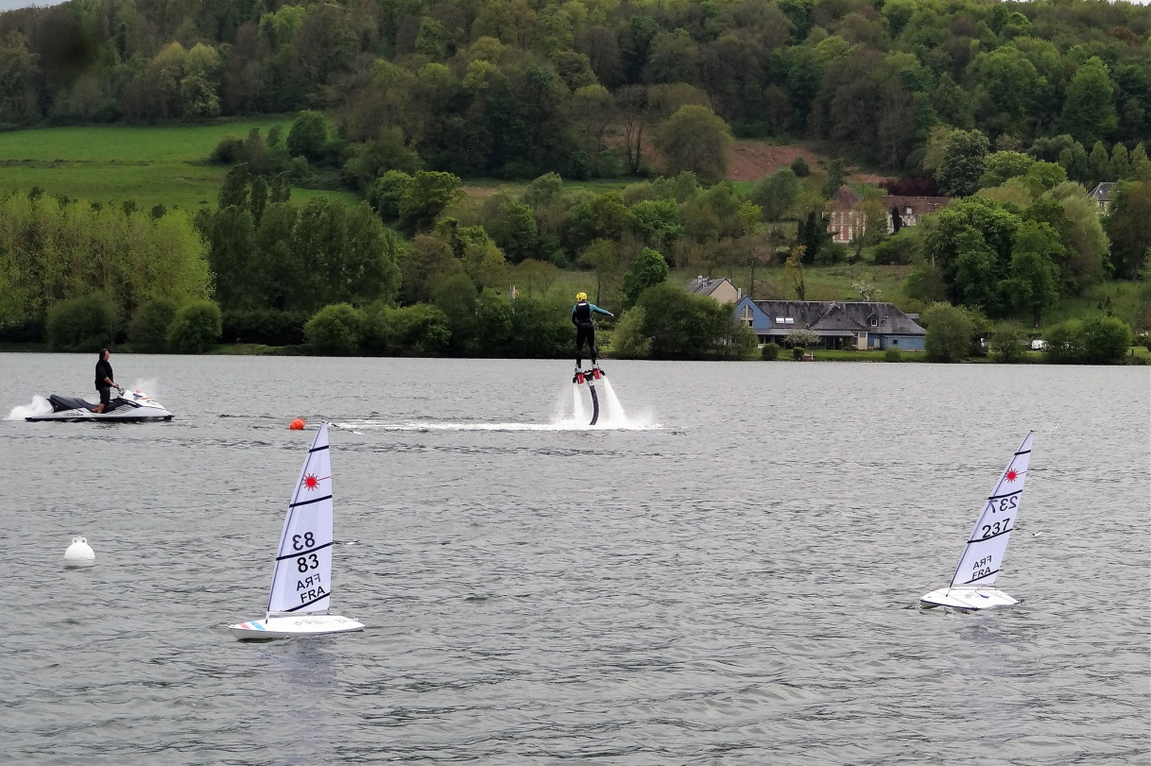

Ce we avait lieu pour la première fois la régate Laser a Pont l’evêque.
Plan d’eau génial .
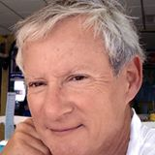
Philippe Eveillard s’était démené pour nous donner l’autorisation de régater sur ce site superbe.
Journée superbe avec beaucoup de vent.Il avait été annoncé beaucoup de pluie et bien, il a commencé à pleuvoir vers 16h30 une fois la régate terminée.
Nous avons été très bien reçu..
Nous viendrons de nouveau régater sur ce superbe plan d’eau mais peut-être a une période plus hivernale car sinon nous pensons que les pédalos pourraient être gênants.
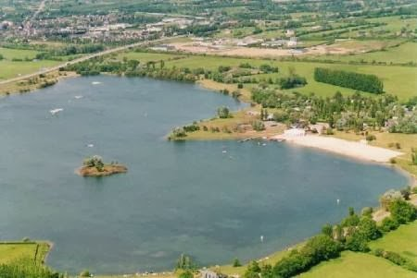

16 manches courues, les 3 premières en jeu B, puis les autres en jeu C
1 Colin Philippe FRA1 14 points (1,1,1,1,1,1,1,2,1,2,4,1,1,1,1,2)
2 Darcy Michel FRA126 27 points (2,2,5,3,3,3,3,1,2,1,2,3,2,2,3,1)
3 Eveillard Philippe FRA83 30 points (3,4,2,2,2,2,2,3,3,3,1,2,3,3,2,3)
4 Cornelis Guillaume FRA237 52 points (5,5,4,5,5,4,4,4,4,4,3,4,4,4,4,4)
5 Bonnafons Jean-Paul FRA100 66 points (4,3,3,4,4,DNS,DNS,DNS,DNS,DNS,DNS,DNS,DNS,DNS,DNS,DNS)

1)P colin | 100 | 100 | 98.40 | 100 | 100 | 55.20 | 100 | 10 | 120 |  | 783.60
2)P eveillard | 55 | 120 | 70 | 120 | 100 | 70 | 76.80 |  |  |  | 611.80
3)Jp bonafons | 78 | 70 | 76.80 | 85 | 10 | 12 | 55 | 100 | 12 |  | 493.80
4)O drouet | 55.20 | 70 | 33.6 | 10 |  |  |  |  |  |  | 168.80
M Darcy | 33.6 | 98.40 | 93 |  |  |  |  |  |  |  | 225
5)M Tanguy | 10 | 40 | 55 | 40 |  |  |  |  |  |  | 145
7)F leclerc | 33 | 10 | 55 |  |  |  |  |  |  |  | 98
8)R feron | 76.80 |  |  |  |  |  |  |  |  |  | 76.80
G Cornelis | 12 | 39 |  |  |  |  |  |  |  |  | 51
9)P philippe | 40 |  |  |  |  |  |  |  |  |  | 40
10)F ledolley | 40 |  |  |  |  |  |  |  |  |  | 40
11)J ledolley | 25 |  |  |  |  |  |  |  |  |  | 25
13)O ledolley | 10 |  |  |  |  |  |  |  |  |  | 10
Nous sommes au premier tiers de l’année pour le classement

Les régates des skippers du club de Courseulles
4 Juin 2017 | Laser | Grand prix du Calvados | Région Hréouville
14 Juillet 2017 | Optimist | Régate Normandie | Lieu a déterminer
15 Aout 2017 | Optimist | Régate Normandie | Lieu a déterminer
2/3 Septembre 2017 | Laser | National | Valenciennes
24 Septembre 2017 | Optimist | Championnat de Normandie | Lieu a déterminer
11 Mars 2018 | Laser | Grand prix de la ville de Grandcamp | Grandcamp

Au niveau National, Philippe Colin repasse 1er skipper Français au classement des coureurs 2017 devant Philippe Eveillard , grosse bagarre entre les deux skippers Normands, mais les skippers du Sud ont une régate de moins au niveau des points donc !!!! Ça va être chaud !

place/nom/n°voile/n°adhérent/ points
1 COLIN Philippe FRA1 1 382
2 EVEILLARD Philippe FRA83 5 364
3 DARCY Michel FRA126 16 324
4 VERNHES Jean FRA7 7 234
5 ALBIGES Marc FRA305 10 200
6 DUBOIS Cyrille FRA42 9 161
7 DROUET Olivier FRA43 17 148
8 PIEDNOEL Didier FRA56 2 142
9 BONAFONS Jean Paul FRA100 18 112
10 FERON René FRA265 15 110
11 CORNELIS Guillaume FRA237 19 88
12 BARATTERO Stéphane FRA71 11 87
13 DESTAILLEUR Eric FRA21 22 82
14 GUILLERMET Patrice FRA76 3 76
15 POIRIER Max FRA150 6 64
15 DESTAILLEUR Hugo FRA50 23 64
17 RIBEAUD Alain FRA17 12 49
18 DESTAILLEUR Patrick FRA32 21 46
19 TANGUY Michel FRA70 13 28
19 CRONIMUS Raymond* FRA161 ? 28
21 RODRIGUEZ Lionel FRA132 26 20
22 LOVE Robert FRA79 24 10
22 MARIE Hervé FRA109 20 10
22 SCHUMACHER Gérard FRA58 8 10
* sous réserve d' adhésion à l' association d'ici la prochaine régate
le classement détaillé http://pdf.lu/6E9V/
Un grand merci a Guillaume Cornelis venant de Saint Malo, et qui n,a pas hésité a faire 500 Kms pour venir passer la journée avec nous. Une régate Laser sera certainement organisée dans la région de Saint malo prochainement.
Les régions Normande et Bretonnes vont certainement organiser des régates sur le lac de La Dathée a Vire . Superbe plan d’eau ( a venir)
Pensez à vous inscrire pour le National début Septembre sur le forum

Ce mercredi a eu lieu une régate d’entrainement d’Optimist, ainsi qu’une régate de Laser et c’est François Leclerc qui gagne cette régate.
Bravo a lui , Bravo François !!!!!!!!!!!!!!!!!!!!!!!!!!!!!!!!!!!!!!!!!!!!!!!!!!!!!!!!!!!!!!!!!!!!!!!!!!!!

